|  |  |  |
| --- | --- | --- |
|  | Votre contact : ---  Votre référence : 26810 | cotation@zen-fr.com  02.53.35.70.10 |

|  |
| --- |
|  |

GRANDE DECOUVERTE DU JAPON

13 JOURS /10 NUITS

Cet archipel volcanique s’étire sur plus de 3 000 kilomètres, sur quatre îles principales et plus de 5 000 îlots égrenés tels des perles dans le Pacifique Ouest. Sa nature géologique confère au Japon une variété de paysages et de climats presque sans égale, véritable kaléidoscope d’ambiances et de teintes. Le rose si convoité des cerisiers en fleurs, le vert des forêts géantes de bambou, le blanc immaculé des neiges du mont Fuji auxquels viennent s’ajouter le bleu des porcelaines, le rouge orangé des Torii… Autant de nuances imprimées dans nos mémoires qui esthétisent chacune des pratiques ancestrales et contemporaines des Japonais, de l’art du kimono jusqu’à la gastronomie, en passant par le tatouage, l’estampe ou encore le manga. Haute en couleurs, le Japon multiplie les contrastes à l’instar de la dualité entre l’urbanisme électrique de Tokyo et la sérénité de ses jardins zens épurés. Excessive et plurielle, l’Empire du Soleil Levant est une destination résolument surprenante.

LES ETAPES

**Jour 01 : PARIS** ✈️ **OSAKA**

**Jour 02 : OSAKA**

**Jour 03 : OSAKA / MIYAJIMA / MIYAJIMAGUCHI / HIROSHIMA**

**Jour 04 : HIROSHIMA / OKAYAMA**

**Jour 05 : OKAYAMA / KURASHIKI / KYOTO**

**Jour 06 : KYOTO / NARA / KYOTO**

**Jour 07 : KYOTO**

**Jour 08 : KYOTO / KANAZAWA**

**Jour 09 : KANAZAWA / SHIRAKAWAGO / TAKAYAMA (2h20 de trajet dans la journée)**

**Jour 10 : TAKAYAMA / HAKONE (5h30 de trajet dans la journée)**

**Jour 11 : HAKONE / TOKYO**

**Jour 12 : TOKYO / ENVOL POUR LA FRANCE**

**Jour 13 : ARRIVEE EN FRANCE**

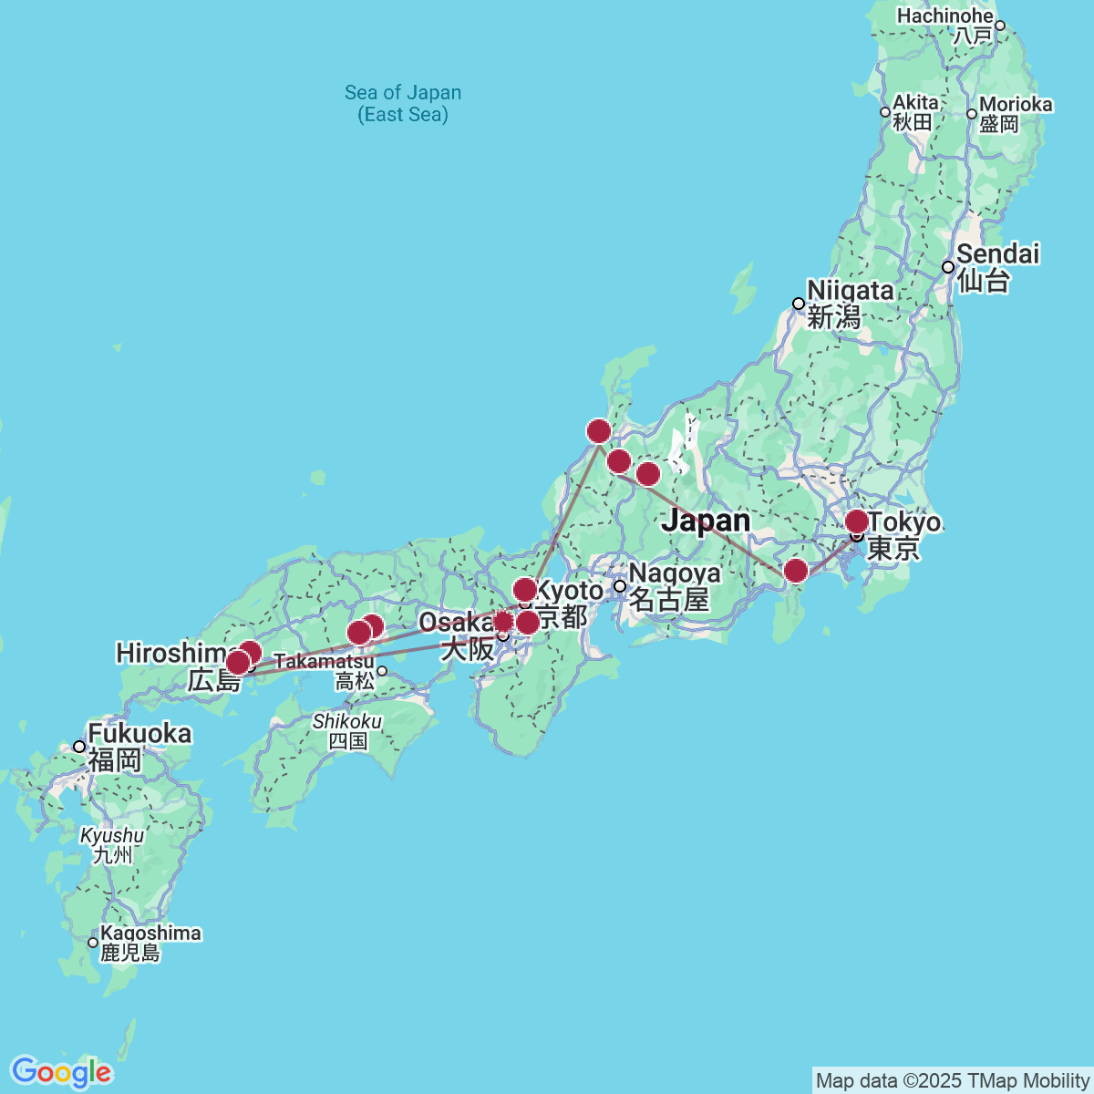

le programme

**Jour 01 : PARIS** ✈️ **OSAKA**

|  |
| --- |
| Rendez-vous des participants à l’aéroport de Paris CDG pour prendre le vol à destination d’Osaka**.** |
| Formalités d’enregistrement et d’embarquement puis **envol vers Osaka, sur la (avec changement d’appareil).** |
| **Toutes prestations et nuit à bord.** |

**Jour 02 : OSAKA**

|  |
| --- |
| **Arrivée à l’aéroport d’Osaka Kansai.** |
| Accueil par un guide local francophone et transfert en ville pour le déjeuner au restaurant. |
| A partir de 15h00, arrivée à l’hôtel et installation. |
| En fin d’après-midi, départ pour une promenade dans le quartier Dotonbori. |
| Au sud de la ville, le long du canal, **le quartier de Dōtonbori** est le quartier d’amusements d’Osaka depuis toujours. Il accueille le Théâtre national de bunraku, art originaire de la région utilisant des marionnettes de grande taille, de nombreux cinémas mais aussi et surtout un nombre astronomique de restaurants permettant de déguster la réputée cuisine locale. Il y a également une quantité incroyable d’enseignes lumineuses éclairant la nuit comme en plein jour : celle du confiseur Glico représentant un coureur passant la ligne d’arrivée est très célèbre. |
| Dîner dans un restaurant local. |
| **Nuit à l’hôtel.** |

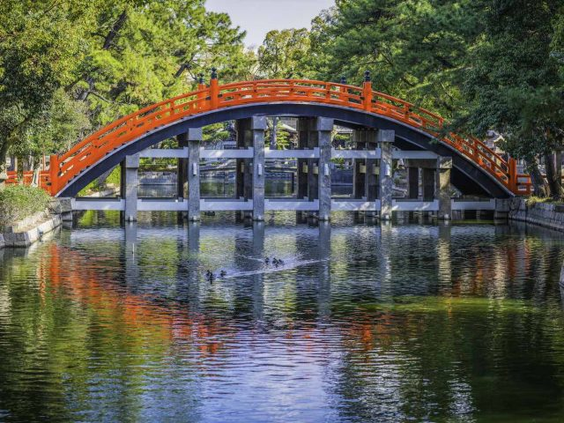

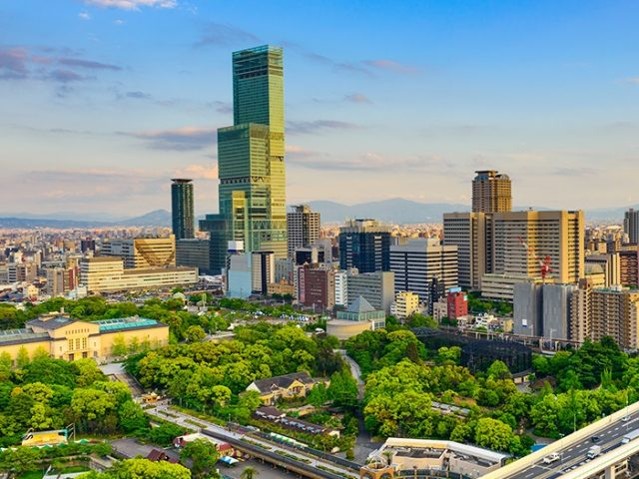

**Jour 03 : OSAKA / MIYAJIMA / MIYAJIMAGUCHI / HIROSHIMA**

|  |
| --- |
| Transfert d’un bagage par personne pour l’hôtel à Kyoto. Veuillez prévoir un petit sac à dos pour les 2 nuits à Hiroshima et Okayama**.** |
| Petit-déjeuner à l’hôtel. |
| Transfert à pied à la gare d’Osaka (environ 10 minutes). |
| **Embarquement à bord du train à destination d’Hiroshima** (env. 1h20). |
| **Embarquement à bord du train** pour Miyajimaguchi (env. 1h). |
| Puis, transfert à l’embarcadère pour prendre **le ferry** pour la visite de **l’île Miyajima,** l’un des 3 sites les plus visités du Japon. |
| Miyajima est une ville située sur l’île d’Itsukushima (parfois elle-même dénommée île de Miyajima), dans la mer intérieure de Seto, préfecture d’Hiroshima, région de Chugoku. La surface totale de l’île est de 30,4 km². L’accès se fait par ferry ; le terminal est directement desservi depuis le centre d’Hiroshima par une ligne de tramway. Des liaisons directes par ferry se font également depuis le port d’Hiroshima. |
| L’île d’Itsukushima est considérée, dans la religion shintoïste, comme une île sacrée. Il n’y a ainsi ni maternité ni cimetière sur l’île, car ce statut interdit que l’on y naisse ou que l’on y meure. |
| A votre arrivée sur l’île, visite à pied du **Sanctuaire Itukushima**. |
| Le sanctuaire est établi sur l’île depuis l’an 591 au pied du mont Misen dans une petite baie. Le sanctuaire fut restauré à plusieurs reprises, il est dédié aux trois filles de Susanoo, personnage de la mythologie Shinto. A l’intérieur du sanctuaire on peut voir le Sori Bashi, un pont vermillon à la cambrure très accentuée, la grande salle de méditation Asaza ya, où se trouvent des costumes de danses et face à la mer la plus ancienne scène de théâtre Nô du japon, datant de 1590. A l’extérieur du sanctuaire se trouve la maison du trésor, qui renferme des cadeaux offerts au sanctuaire. |
| Et découverte du **Torii flottant.** La porte Ootorii est le symbole de Miyajima. Le torii est construit en bois de camphrier laqué de vermillon. De près de 17 m de haut, ses piliers principaux font 10 m de circonférence. Bien que semblant solidement planté dans le sol, il ne repose en fait que par son propre poids sur le sable. Le torii est situé à 200 m du sanctuaire, dans la mer, et il est possible d’y accéder à pied à marée basse. (Le Torii est en rénovation) |
| Déjeuner d’Okonomiyaki, la spécialité d’Hiroshima dans un restaurant local. |
| Puis, découverte du **Senjô Kaku**, bâtiment impressionnant situé sur la colline juste au-dessus du sanctuaire d’Itsukushima et de sa pagode, édifiés en 1587 par le puissant shogun Hideyoshi Toyotomi qui œuvra à unifier le Japon. |
| Montée au **Mont Misen en funiculaire**, le plus haut sommet de Miyajima, culminant à 535 mètres. Vous pourrez admirer un sanctuaire de singes et un panorama superbe sur la baie d’Hiroshima, la Mer Intérieure de Seto et l’île de Shikoku. Au Mont Misen est attachée la légende des Sept Merveilles : les plus célèbres sont le feu éternel qui brûle depuis 1200 ans, qui a servi pour allumer la « flamme de la Paix » au Parc Mémorial de la Paix à Hiroshima, le shigure-zakura (le cerisier couvert de rosée), étrange cerisier qui, quel que soit le temps, est toujours couvert de rosée comme si la pluie venait de s’abattre dessus et le kanman-iwa (rocher des marées), dont le niveau d’eau se trouvant dans le creux change en fonction des marées ; on y trouve même du sel dans cette eau alors que le rocher se trouve à 500m au-dessus du niveau de la mer. |
| Transfert à l’embarcadère de Miyajima pour prendre le ferry vers Hiroshima. |
| Installation à l’hôtel en fin d’après-midi. |
| Dîner et nuit à l’hôtel. |
|  |

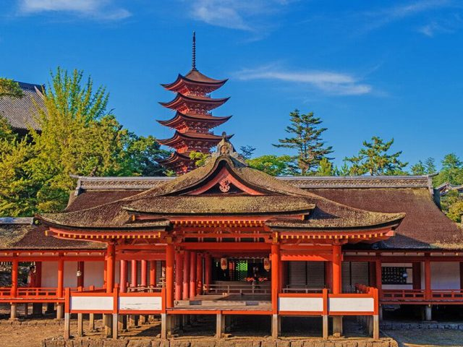

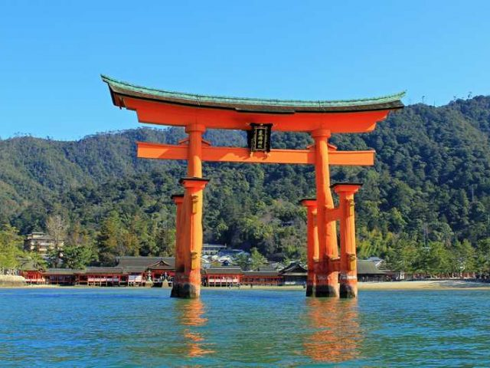

**Jour 04 : HIROSHIMA / OKAYAMA**

|  |
| --- |
| Petit-déjeuner à l’hôtel. |
| Départ en autocar privé pour une journée de visites d’**Hiroshima.** |
| À côté de la nouvelle ville dynamique et prospère, Hiroshima se présente comme un monument dédié aux destructions causées par la bombe atomique lâchée par les Américains le 6 août 1945 pour forcer le Japon à la reddition. C’est au célèbre architecte Kenzo Tange qu’a été confiée la tâche de dessiner le cœur du complexe mémorial qui comprend le Musée du Souvenir et de la Paix, le Cénotaphe et la Flamme éternelle. |
| **Visite du Parc du mémorial de la Paix.** Situé entre les bras de la rivière Ota-gawa, le Heiwa Kinen Kôen (parc mémorial de la Paix) fut dessiné par l’architecte Kenzô Tange tandis que les deux ponts sont les œuvres du sculpteur américano-japonais Noguchi Isamu. Le cénotaphe et le monument de la Flamme comportent une inscription : « Restez en paix pour que l’erreur ne soit pas commise de nouveau ». |
| **Et du Dôme de la Bombe A, dont les ruines sont classées au Patrimoine mondial de l’Unesco depuis 1996.** |
| Déjeuner dans un restaurant local. |
| Départ pour Okayama (2h30 de route). |
| Centre administratif et commercial, carrefour entre la région San’in et l’île Shikoku, **Okayama** fut une ville seigneuriale prospère du 16è au 19è siècles. |
| Promenade dans le **jardin Korakuen**, considéré comme l’un des trois plus beaux jardins du pays, avec pour toile de fond, le Château d’Okayama. Il est situé sur une île de la rivière Asahi. Ce chef-d’œuvre, créé en 1687 à l’époque d’Edo, par un puissant « Daimyo » (seigneur féodal) du clan Okayama, se compose d’immenses pelouses, d’étangs reliés par des canaux, d’une superbe forêt d’érables, d’une adorable colline, et comprend plusieurs pavillons de thé. |
| Dîner dans un restaurant local de type Izakaya (pub japonais). |
| **Nuit à l’hôtel.** |

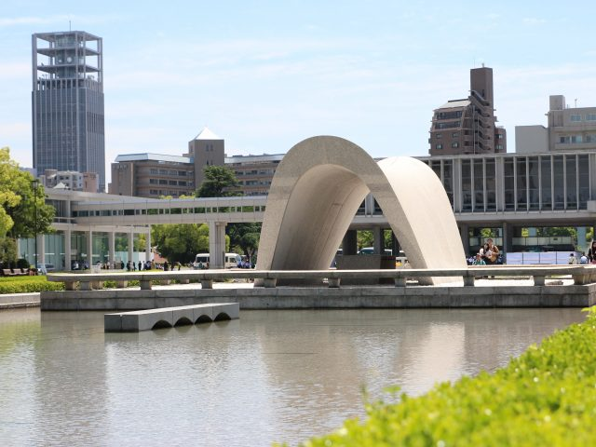

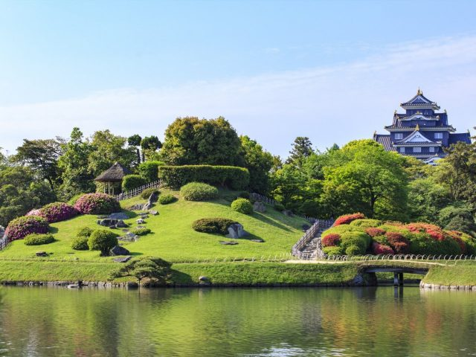

**Jour 05 : OKAYAMA / KURASHIKI / HIMEJI / KYOTO**

|  |
| --- |
| Petit-déjeuner à l’hôtel. |
| Départ en autocar privé pour Kurashiki (45min de route). |
| Arrivée à **Kurashiki,** une ville marchande de l’ère Edo et de l’ère Meiji. Le temps semble s’être arrêté dans cette petite ville. Epargnée par les guerres et l’urbanisation galopante, elle a conservé ses ruelles bordées d’anciennes maisons de bois et ses canaux ornés de gracieux saules. Une atmosphère des temps anciens et de nombreux musées font le charme de la ville. |
| **Balade dans le quartier commerçant préservé de Bikan.** L’ancienne demeure de la plus puissante famille de marchands de Kurashiki, la résidence Ohashi. Parfaitement préservée, elle donne un aperçu très intéressant d’une maison de l’époque Edo et reflète l’importance croissante de la classe des marchands car son architecture emprunte de nombreux éléments traditionnellement réservés aux maisons de samouraï. |
| **Promenade dans les rues étroites du quartier historique de Bikan** constitué de dizaines de kura (greniers) bordant un canal paisible orné de saules. Nombre de ces anciens entrepôts ont été transformés en galeries, restaurants, auberges japonaises ou magasins élégants. |
| Transfert **Himeji** en bus privé. |
| Déjeuner de Tempura dans un restaurant local. |
| **Visite du château de Himeji qui reste l’un des rares châteaux du Japon à avoir son donjon d’origine. Classé au patrimoine mondial de l’Unesco, il est surnommé Hakujoro ou Château du héron blanc pour la ressemblance qu’il montre, à distance, avec l’un de ces oiseaux qui se serait gracieusement posé dans la plaine.** |
| Départ en autocar pour Kyoto (environ 4h de trajet). |
| **Arrivée à Kyoto,** la capitale culturelle et historique du Japon, riche de plus de deux mille temples, et inscrite au Patrimoine Mondial par l’UNESCO. |
| Dîner dans un restaurant local. |
| **Nuit à l’hôtel.** |

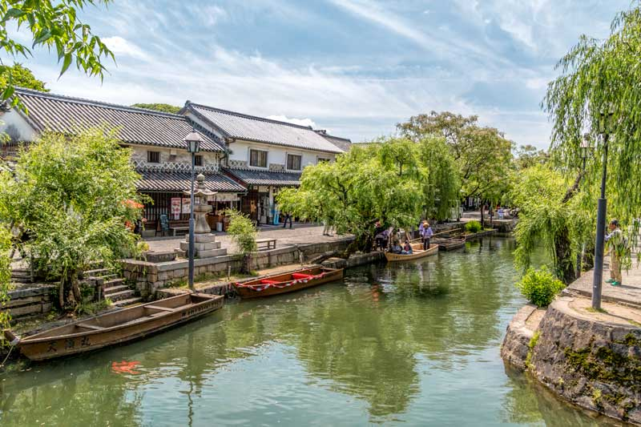

**Jour 06 : KYOTO / NARA / KYOTO**

|  |
| --- |
| Petit-déjeuner à l’hôtel. |
| **Vers 09 heures, rencontre avec le guide local francophone.** |
| Départ en autocar pour Nara (1h10 de route). |
| Arrivée à **Nara,** l’un des sites culturels majeurs du Japon. Cette ancienne capitale est entourée de collines boisées, de temples et de magnifiques parcs. |
| **Visite du sanctuaire Kasuga,** datant de 710, année de la fondation de Nara. C’est le sanctuaire tutélaire des Fujiwara. Ce haut lieu du culte Shinto, est selon la tradition de pureté, reconstruit très régulièrement (voir aussi les sanctuaires d’Ise). Au bout du parc, l’entrée vers le sanctuaire, on y trouve une allée aux 3000 lanternes de pierre. |
| Et découverte du **Parc de Nara.** Il est plus connu comme le « Parc aux cerfs », biches et cerfs apprivoisés s’y ébattant en toute liberté. Le parc de Nara est un grand, plaisant parc central, établi en 1880. C’est l’endroit de plusieurs des attractions principales de Nara comprenant Todaiji, Kasuga Taïsha, Kofukuji et le musée national de Nara, un musée spécialisé dans l’art bouddhiste. Le parc abrite une centaine de cerfs communs errants librement. Les cerfs de Nara sont devenus un symbole de la ville et ont été même considérés comme un trésor national. |
| Déjeuner dans un restaurant local. |
| **Flânerie dans les ruelles typiques du quartier de Naramachi** situé au sud du temple Kofuku-ji et de l’étang Sarusawa. Ce vieux quartier abrite des maisons de marchands et des boutiques traditionnelles, qui datent du 18ème ou 19ème, le plus souvent en bois, et n’ont guère changé depuis. |
| Visite du **Temple Todaiji** avec le **Grand Bouddha.** Le temple de Todaiji est le plus grand édifice en bois du monde abritant la plus grande statue de Bouddha au monde, situé dans le magnifique parc de Nara et du vaste ensemble de Kofuku-ji, centre religieux de la toute puissante famille des Fujiwara, avec sa pagode à cinq étages. Ce que l’on voit, et qui constitue le plus grand bâtiment en bois du monde, n’est en fait qu’une restitution de la construction initiale. En effet, le Todai-ji fut construit pour la secte Kegon-shû sur l’ordre de l’empereur Shômu par le moine architecte Rôben en 728. La construction dura plus de 20 ans mais elle se devait d’abriter la colossale statue en bronze du Daibutsu Birushana. |
| Puis, retour à Kyoto en autocar privé. |
| Retour à l’hôtel. |
| Dîner dans un restaurant local. |
| Nuit à l’hôtel. |

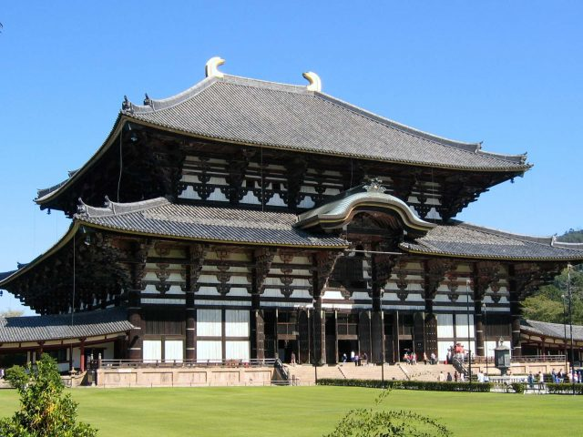

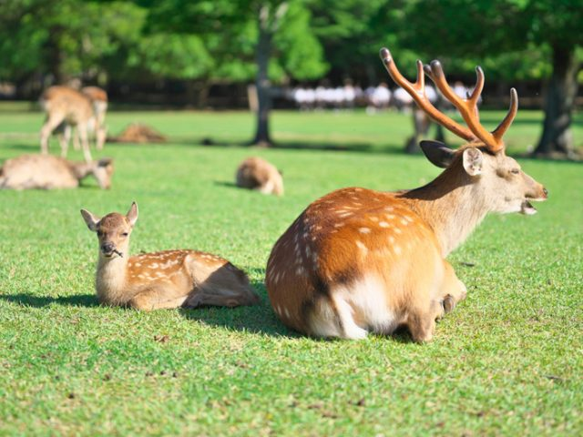

**Jour 07 : KYOTO**

|  |
| --- |
| Petit-déjeuner à l’hôtel. |
| **Vers 09 heures, rencontre avec le guide local francophone.** |
| **Visite guidée de la ville de Kyoto en autocar.** |
| Kyoto a été la capitale du Japon pendant plus d’un millier d’années et elle est devenue au cours de ces siècles le berceau d’une grande partie de ce que le pays a produit de plus élaboré dans le domaine des arts, de la culture, de la religion ou des idées. |
| Le **temple Kinkakuji « le Pavillon d’or ».** Le temple Kinkakuji est un bâtiment étrange : il sert de résidence comme un temple bouddhiste. En 1397, Ashikaga Yoshimitsu de Muromachi le fonda en tant que résidence secondaire sur la colline de Kitayama. En 1419, après sa mort, un de ses fils le transforma en temple Zen et le renomma Rokuon-ji du nom religieux de Yoshimitsu. Il est considéré comme une mixture harmonieuse de la culture Samouraï et Bouddhiste : en usant les styles japonais, indien et chinois connus à cette époque, en même temps, il a créé une architecture originale. |
| Le **temple Ryoan-ji,** exemple remarquable de jardin zen de pierres et de sable. Les quinze pierres qui y sont disposées le sont de telle sorte qu’on ne peut en voir plus de quatorze à la fois. |
| Le **Château de Nijo.** Situé en plein cœur de la ville, ce château est équipé de lourdes portes, une nouvelle fois richement travaillées, le mur d’enceinte, doublé de douves, abrite une ancienne résidence de shoguns. C’est ici que se décidaient dans le plus grand secret, les manœuvres militaires à venir. |
| Déjeuner dans un restaurant local. |
| L’après-midi, **visite du Temple Kiyomizu,** de la secte Hosso et Shingon fondé par Enchin en 798. Il est dédié au culte de Juichimen Kannon. Ce temple repose sur une structure de bois entrecroisée composée de 139 piliers. Il possède une pagode à trois étages et une source d’eau pure (toiture en travaux jusqu’en 2020). |
| **Un peu de temps libre dans la rue commerçante.** |
| **Suivi d’une cérémonie du thé.** |
| **Flânerie dans le quartier historique des geishas, Gion,** à l’atmosphère unique de l’ancien Japon et à travers les rues préservées de Ninenzaka et Sannenzka. |
| Le quartier de Gion vient souvent à l’esprit lorsqu’on évoque Kyoto. Dans les rues aux maisons évoquant la perfection architecturale de l’ancien Japon et où se promènent les élégantes maiko (apprenties geisha), vous retrouverez une atmosphère unique. C’est également un lieu où se trouvent de nombreuses boutiques vendant des objets traditionnels typiques de l’artisanat d’art de la ville. **Depuis avril 2024, certaines ruelles d'habitation des geishas et maikos sont interdites aux touristes.** |
| **En option : Spectacle de Gion Corner** |
| Dîner de Shabushabu dans un restaurant local. |
| Nuit à l’hôtel. |

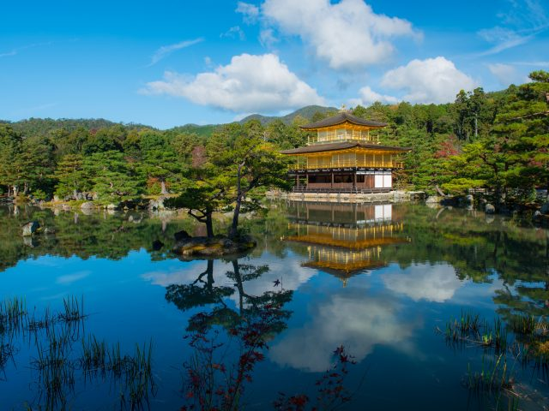

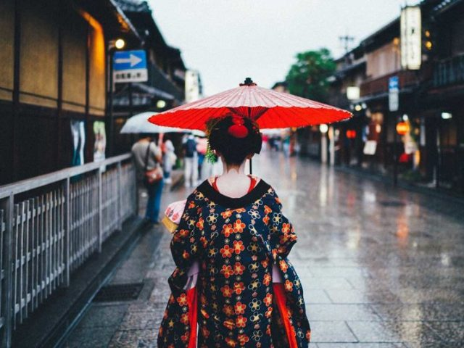

**Jour 08 : KYOTO / KANAZAWA**

|  |
| --- |
| Transfert d’un bagage par personne pour l’hôtel à Takayama. Veuillez prévoir un petit sac à dos pour la nuit à Kanazawa. |
| Petit déjeuner à l’hôtel. |
| Transfert à la gare de Kyoto en métro. |
| **Embarquement à bord du train express à destination de Kanazawa** (env. 2h). |
| Arrivée à **Kanazawa dans le Japon des Samouraïs !** |
| Déjeuner au restaurant en cours de visites. |
| Kanazawa était, au XVIIe siècle, l’une des puissantes cités féodales du Japon, par sa richesse, le rayonnement de ses arts et sa forte population. Epargnée comme Kyoto par les bombardements de la Seconde Guerre mondiale, cette cité historique a conservé intacts ses quartiers de samouraïs et de geishas aux ruelles tortueuses et aux maisons en bois coiffées de tuiles vernissées. |
| **Visite du marché d’Omicho**. Des centaines de marchands de fruits et légumes, poissons et autres denrées alimentaires sont rassemblés dans ce dédale couvert presque tricentenaire. Un festival pour les sens. Le marché Omicho abrite également quantité de petites gargotes servant fruits de mer et sushis. |
| **Le jardin Kenroku-en**, l’un des trois plus beaux du Japon, et de la charmante Villa Seisonkaku construite en 1863 par le daimyo (chef de clan) Maeda pour y héberger sa mère. L’emblême du Kenrokuen, la lanterne à pieds courbes (toro) est connue pour être la première à avoir eu les pieds de longueurs différentes. |
| **L’ancien quartier de geishas**, appelé Higashi Chaya, le « quartier du thé de l’est ». Fondé en 1820, ce quartier fut l’un des grands quartiers de plaisirs rivalisant avec ceux de Kyoto et Edo (actuelle Tokyo) avec la **visite de la maison de thé Shima.** |
| Installation à votre hôtel. |
| Dîner dans un restaurant local. |
| **Nuit à l’hôtel.** |

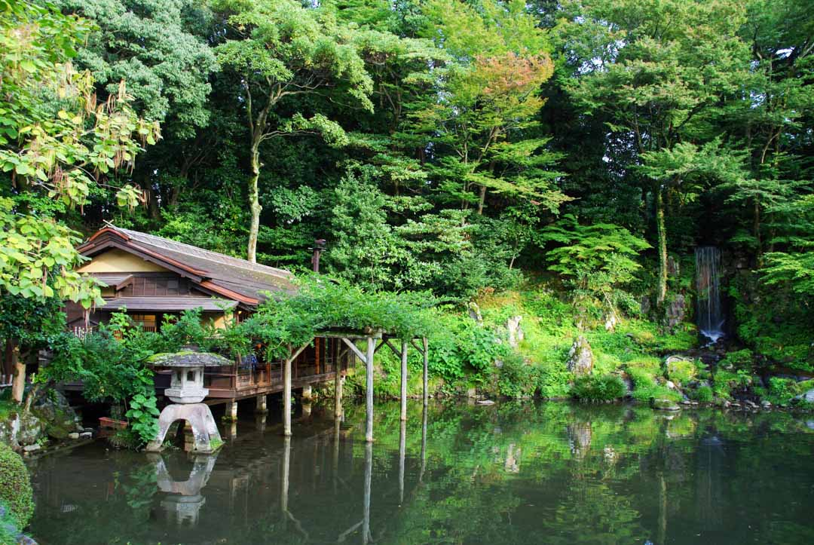

**Jour 09 : KANAZAWA / SHIRAKAWAGO / TAKAYAMA (2h20 de trajet dans la journée)**

|  |
| --- |
| Petit-déjeuner à l’hôtel. |
| **Départ vers Shirakawago** (env 1h15). |
| Arrivée à **Shirakawago.** |
| Inscrit au patrimoine mondial de l’humanité, **Shirakawago** est surtout connu pour ses maisons typiques dans lesquelles étaient élevés les vers à soie. Ce style architectural appelé « gassho-zukuri » désigne les maisons au toit très pentu afin de supporter les chutes de neige très abondantes de cette région montagneuse. |
| Les **« gassho-zukuri »** et l’**ancienne Résidence de la famille Kanda**. Le village gassho-zukuri de Shirakawago est composé de 112 maisons historiques de style gassho. Le village est célèbre pour ses fermes, qui sont construites dans un style architectural unique connu sous le nom gassho-zukuri. Le nom signifie « construction en mains jointes », comme pour une prière, se référant aux toits pentus qui empêchent la neige de s’y accumuler l’hiver. Sous les toits, un grand grenier était utilisé pour héberger des vers à soie. |
| Certaines sont encore habitées, comme l’**ancienne Résidence de la famille Kanda**. D’autres ont été transformées en musées. Le musée de plein air en propose une douzaine. |
| Continuation vers **Takayama** (environ 50min). |
| Déjeuner de Hobamiso, la spécialité de la région dans un restaurant local. |
| Takayama, ancienne ville féodale magnifiquement préservée et appelée également « la petite Kyoto des Alpes japonaises », est connue pour ses maisons de bois qui, par leur alignement et leur hauteur uniforme, donnent aux rues une beauté linéaire. |
| **Visite de la ville :** |
| Le **musée du Folklore Kusakabe**, où sont exposées des pièces d’artisanat traduisant l’étonnant savoir-faire des charpentiers de Takayama. Situé sur les bords de la rivière Miyagawa, ce musée est un superbe exemple de l’architecture traditionnelle de cette ville. |
| Près du musée du Folklore Kusakabe se trouve une maison traditionnelle, **la Maison Yoshijima,** dans un style différent, plus intime. Rebâtie en 1908 dans une fidélité absolue à la structure d’origine, elle présente le meilleur de l’artisanat local appliqué à une maison de marchands. |
| **Le quartier de Sanmachi**, le cœur de la vieille ville, avec ses ruelles étroites bordées de maisons typiques, de boutiques vendant des articles traditionnels, de magasins d’antiquités, d’ateliers d’artisans ou encore d’auberges et de brasseries. |
| **Visite d’une brasserie de saké.** |
| Installation à l’hôtel. |
| Dîner au restaurant. |
| **Nuit à l’hôtel.** |

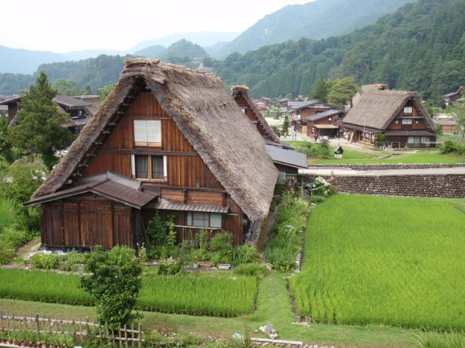

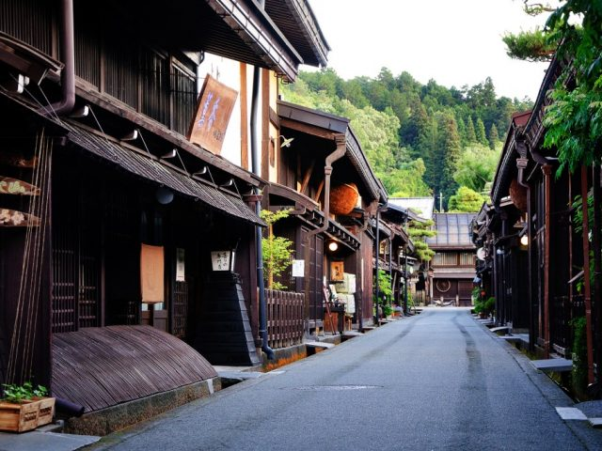

**Jour 10 : TAKAYAMA / HAKONE (5h30 de trajet dans la journée)**

|  |
| --- |
| Petit déjeuner à l’hôtel. |
| Transfert à Hakone en bus privé. |
| Déjeuner typique au restaurant. |
| **Le Parc National de Hakone** emprunte au Japon ses traits les plus caractéristiques : volcans, petits lacs, eaux thermales et futaies verdoyantes. Hakone possède les stations thermales les plus réputées du pays, à un peu plus d’une heure de la capitale. Une succession de funiculaires et téléphériques à travers le Parc National de Fuji-Hakone. |
| **Puis, embarquez pour une croisière d’environ 35 minutes** sur le **Lac Ashinoko** qui offre une vue imprenable sur le mont Fuji, symbole du Japon, le plus haut sommet du pays (3,776 mètres d’altitude). |
| **Montée en funiculaire au Mont Komagate d’où vous aurez une vue spectaculaire sur le mont Fuji (par temps clair).** |
| Installation au ryokan. |
| Dîner au ryokan. |
| **Nuit au ryokan (Chambre Japonaise / Bain et toilette privatifs).** |

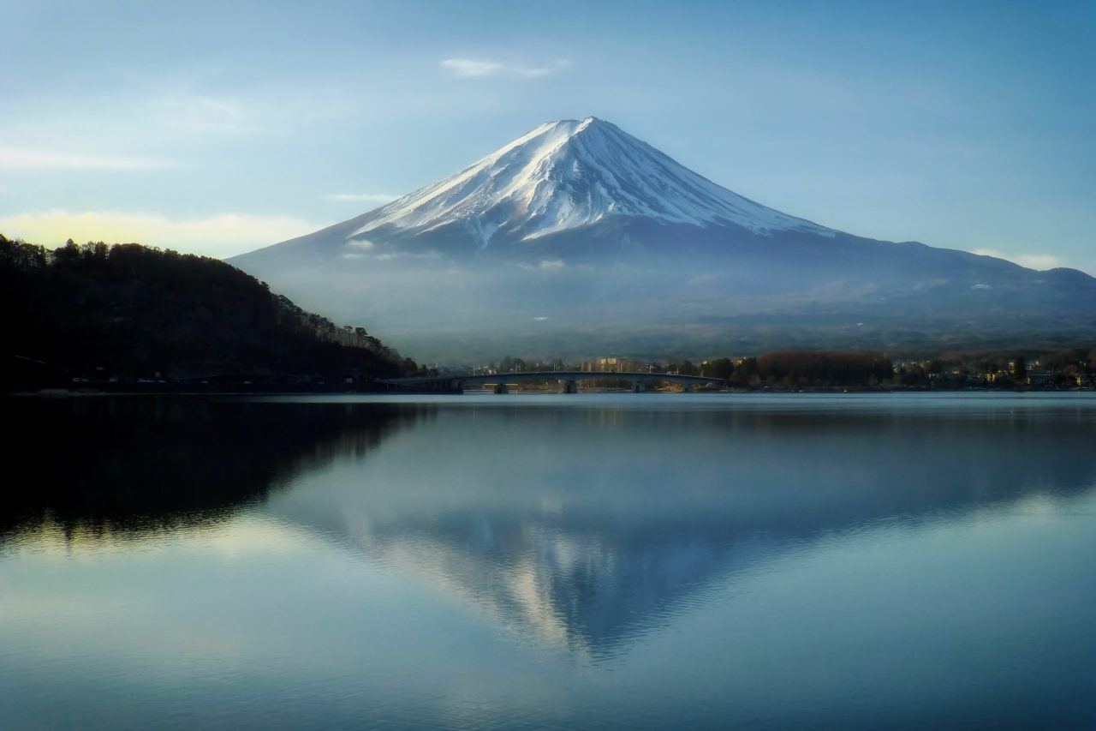

**Jour 11 : HAKONE / TOKYO**

|  |
| --- |
| Petit-déjeuner au ryokan. |
| **Départ en autocar pour Tokyo**. (Environ 2h de trajet) |
| Jusqu’en 1868, la ville s’appelait Edo et c’est en y transférant sa capitale que l’empereur Meiji Lui donna le nom de Tokyo : « capitale de l’Est ». Tokyo, capitale et plus grande ville du Japon, est une vaste conurbation couvrant près de 600 km. C’est aussi l’une des villes les plus peuplées au monde, avec 50 millions d’habitants, périphérie incluse. La ville a été reconstruite à deux reprises, après le tremblement de terre de 1923, puis après la fin de la Seconde Guerre mondiale. Avec ses nombreux quartiers aux atmosphères diverses, Tokyo est une ville qui offre un spectacle permanent. |
| Déjeuner de sushis dans un restaurant local. |
| **Début des visites de la ville** **:** |
| **Visite du sanctuaire Meiji Jingu**, le plus grand lieu de culte shintoïste du Japon, situé en plein cœur de Tokyo et dédié aux âmes divines de l’Empereur Meiji mort en 1912 et de sa femme l’Impératrice Shoken morte en 1914, qui mirent fin à la période d’isolement du pays. |
| Visite de **Harajuku**, quartier des Tokyoïtes branchés, déserté par les cosplays, devenu le royaume de la mode Kawaii des adolescentes portant parures et accessoires enfantins et mignons puis descente le long de Takeshita dori, rue favorite des teenagers déjantés de la capitale. |
| Puis **promenade dans la rue de Omotesando**, surnommée « les Champs-Elysées » de Tokyo. On y trouve en effet beaucoup de restaurants et boutiques de luxe. |
| **Montée aux tours jumelles du « Tokyo Government Office Building »** dans le quartier des gratte-ciels de Shinjuku pour bénéficier d’un panorama époustouflant sur toute la ville. |
| Dîner dans un restaurant local. |
| **Nuit à l’hôtel.** |

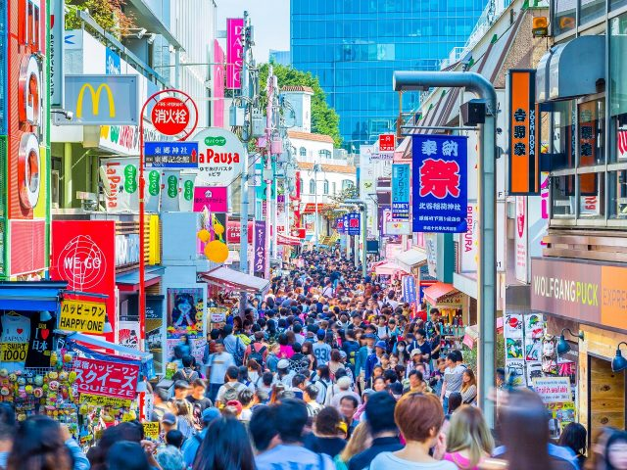

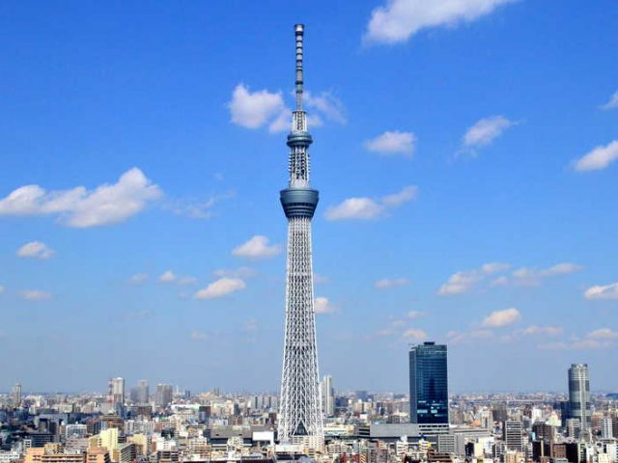

**Jour 12 : TOKYO** ✈️ **ENVOL POUR LA FRANCE**

|  |
| --- |
| Petit déjeuner. |
| Départ pour une journée de visite de Tokyo en bus privé. |
| Commencez la journée par le **musée National de Tokyo**. |
| Puis, **visite du Temple Asakusa Kannon.** Le sanctuaire d’Asakusa est dédié aux frères Hinokuma, Hamanari et Takenari, ainsi qu’à Haji-no-Matsuchi. Selon la légende, ils auraient trouvé la statuette d’Asakusa Kannon dans la rivière Sumida. Le sanctuaire d’Asakusa est également appelé Sanja-sama. Il a été construit en 1649 dans le même style architectural « gongen-zukuri » que le sanctuaire Toshogu de Ueno. |
| Déjeuner de brochettes dans un restaurant local. |
| Le quartier huppé de **Ginza**, surnommé les Champs Elysées de Tokyo, compte de nombreux sièges de grandes entreprises et boutiques de grande marque. C’est ici que se situe le fameux théâtre **Kabuki-za**, où l’on peut assister à des représentations de théâtre traditionnel japonais. |
| Transfert à l’aéroport international de Tokyo et envol pour la France. Dîner libre à bord. |
| Nuit à bord. |
|  |

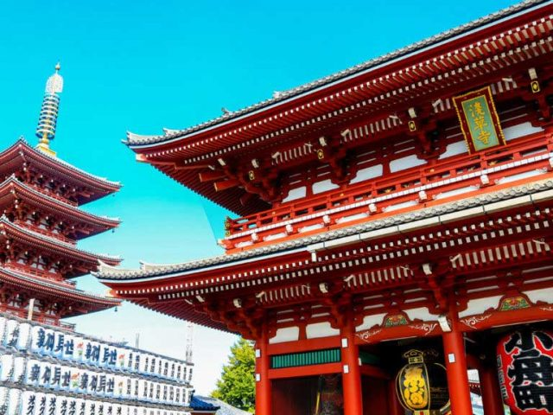

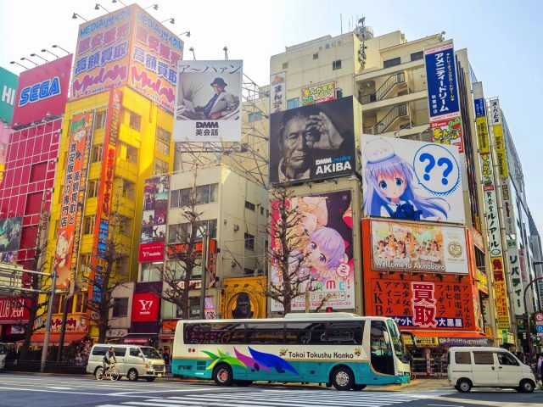

**Jour 13 : ARRIVEE EN FRANCE**

|  |
| --- |
| **Arrivée en FRANCE.** |
| *Fin de nos services.* |

hôtels NORMES LOCALES (ou similaires)

|  |  |  |
| --- | --- | --- |
| VILLE | HOTEL | TYPE DE CHAMBRE |
| OSAKA | Plaza Hôtel 3* |  |
| HIROSHIMA | Hôtel Vista 3* |  |
| OKAYAMA | Okayama City Hôtel Kuwatacho 3* |  |
| KYOTO | Vessel Campana Kyoto Gojo 3*sup. |  |
| KANAZAWA | Resol Trinity 3* |  |
| TAKAYAMA | Wat Hôtel & Spa Hida Takayama 3* |  |
| HAKONE | Ichinoyu Honkan (Ryokan) | Chambre Japonaise / Bain et toilette privatifs |
| TOKYO | Sunshine City Prince Hotel 3* |  |

devis estimatif n°26810

A l'attention de SERVICE GROUPES

Devis réalisé le : 24/07/2025

Devis estimatif « GRANDE DECOUVERTE DU JAPON »

1 EUR = 170 JPY

|  |  |
| --- | --- |
| Bases de pax payants | Période : estimation fin septembre-début octobre 2026 éviter les samedis à Hakone et Miyajimaguchi, éviter du 8 au 12 Octobre sur place dans les Alpes Japonaises dû au Festival de Takayama |
| Base 35 à 38 pax | 3810 € / personne |
| Base 30-34 pax | 3890 € / personne |
| Base 25 à 29 pax | 4015 € / personne |
| Sup Single | 430 € (sauf nuit en ryokan) |

Ces tarifs sont nets par personne sous réserve de disponibilité au moment de la réservation.

* nos prix comprennent :

**– Les vols internationaux réguliers Paris/ Osaka et Tokyo / Paris sur la compagnie Etihad, via Abu Dhabi ou autre**

**– Les taxes aériennes de 149 € / personne à ce jour**

– Les trajets en train (en seconde classe) mentionnés au programme

– Les trajets en ferry entre pour Miyajima

– La croisière sur le lac d’Ashi

– Tous les transferts et le transport en autocar privatif climatisé avec chauffeur selon programme

– Les services d’un guide francophone, pour toute la durée du circuit

– L’hébergement en chambre double, dans des hôtels de charme, catégorie 3* (normes locales), sauf 1 nuit en ryokan (auberge japonaise), avec les petits déjeuners

**– La pension complète du dîner du jour 2 au déjeuner du jour 12**

– Découverte de la région des Alpes Japonaises et du Japon des Samouraïs

– Toutes les visites, entrées et excursions mentionnées dans le programme

– Les taxes locales et frais de services dans les hôtels et restaurants

– L’assistance de nos correspondants locaux sur place

* NOS PRIX NE COMPRENNENT PAS :

– Le supplément chambre individuelle

– Les repas non mentionnés ou mentionnés “libres” dans le programme

– Les boissons lors des déjeuners et dîners

– Les pourboires (guides, chauffeurs, porteurs…) Généralement il faut compter 5/6 euros par jour par personne pour le guide et 2/3 euros par jour par personne pour le chauffeur. (à remettre idéalement sur place)

– Les dépenses à caractère personnel

– Les assurances

– Pas de gratuité

|  |
| --- |
| **En option :** |
| **– Les options Spectacle de Gion Corner à Kyoto présentant les différents arts du Japon : 55 euros par personne**  L’espace Gion (Gion Corner) est un théâtre particulier qui présente les sept disciplines des arts scéniques professionnels de Kyoto. Durant 50 minutes, vous pourrez apprécier la comédie classique kyōgen, la danse kyōmai (exécutée par des maiko, les apprenties geishas), la musique de cour gagaku, le koto (harpe horizontale), le théâtre de marionnettes bunraku, la cérémonie du thé et l’ikebana (arrangement floral). |

|  |
| --- |
| **Formalités JAPON :** |
| Pour les ressortissants français.   * Passeport valide jusqu’à la date du retour. * Pas de visa pour les séjours inférieurs à 3 mois. * Les voyageurs sont invités à renseigner en ligne, préalablement à leur entrée sur le territoire, les informations demandées par les autorités japonaises sur le site « [Visit Japan Web](https://vjw-lp.digital.go.jp/en/) » afin de faciliter les contrôles à leur arrivée (immigration et douanes).   . |